**操作系统课程设计实验报告**

——实验四：文件系统

负责人姓名：邓越

学号：14061151

日期：2016.5.23

**小组成员**

|  |  |  |  |
| --- | --- | --- | --- |
| 序号 | 姓名 | 学号 | 实验分工 |
| 1 | 邓越 | 14061151 | ls |
| 2 | 李奕成 | 14061157 | cf与cd |
| 3 | 姬索肇 | 14061163 | 增删目录 |
| 4 | 何林鑫 | 14061169 | ls |

目录

1.实验目的 4

2.需求说明 4

2.1基本要求 4

2.2 提高要求 4

2.3 完成情况 4

3.设计说明 5

3.1 程序流程图 5

3.2基本要求实现说明 5

3.3 提高要求实现说明 5

4.收获和感想 5

# 1.实验目的

1.增加删除与新建目录的功能。若目录不为空则给出提示，并删除其包含的所有子目录和文件；若是空目录则直接删除。

2.改进cd指令，增加对绝对路径和多级目录的支持。即对输入的目录路径字符串进行解析，然后逐级查找目录。

3.改进cf指令，使其可以向文件中写入实际内容，并根据写入的内容计算文件实际大小。

4.改进ls函数，增加对全部非根目录信息的读取。

# 2.需求说明

## 2.1基本要求

1. 设计并实现一个只包含基本命令的目录列表函数。
2. 设计并实现一个改变当前所在目录的函数，即把当前目录切换到上一层目录或当前目录的子目录中。
3. 设计并实现一个删除文件函数，该函数使用要删除的文件名作为参数。
4. 设计并实现一个创建文件函数，该函数使用要创建的文件名和文件大小作为参数。

## 2.2 提高要求

1. 增加删除与新建目录的功能。若目录不为空则给出提示，并删除其包含的所有子目录和文件；若是空目录则直接删除。
2. 改进cd指令，增加对绝对路径和多级目录的支持。即对输入的目录路径字符串进行解析，然后逐级查找目录。
3. 改进cf指令，使其可以向文件中写入实际内容，并根据写入的内容计算文件实际大小。
4. 改进ls函数，增加对全部非根目录信息的读取。

## 2.3 完成情况、、

1. 设计并实现一个只包含基本命令的目录列表函数。

>ls

1. 设计并实现一个改变当前所在目录的函数，即把当前目录切换到上一层目录或当前目录的子目录中。

>cd dir1

1. 设计并实现一个删除文件函数，该函数使用要删除的文件名作为参数。

>df file1

1. 设计并实现一个创建文件函数，该函数使用要创建的文件名和文件大小作为参数。

>cf file1 512

1. 增加删除与新建目录的功能。若目录不为空则给出提示，并删除其包含的所有子目录和文件；若是空目录则直接删除。

>mkdir dir1

>rm dir1

1. 改进cd指令，增加对绝对路径和多级目录的支持。即对输入的目录路径字符串进行解析，然后逐级查找目录。

>cd /dir1/dir1-1

1. 改进cf指令，使其可以向文件中写入实际内容，并根据写入的内容计算文件实际大小。

>strcf file1 qwertyuiop

1. 改进ls函数，增加对全部非根目录信息的读取。

>ls -a

# 3.设计说明

## 3.1 程序流程图

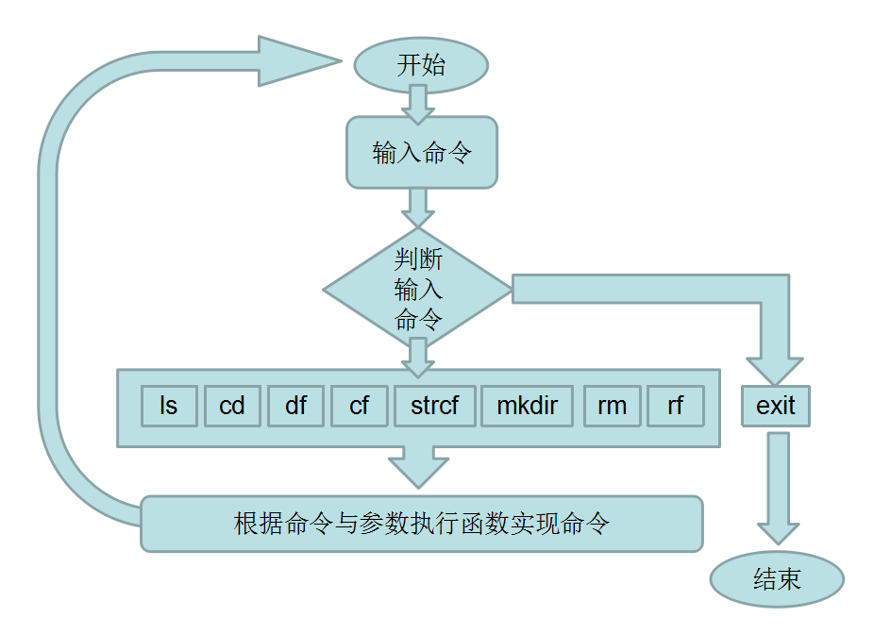

## 3.2基本要求实现说明

（1）设计并实现一个只包含基本命令的目录列表函数。

函数代码：

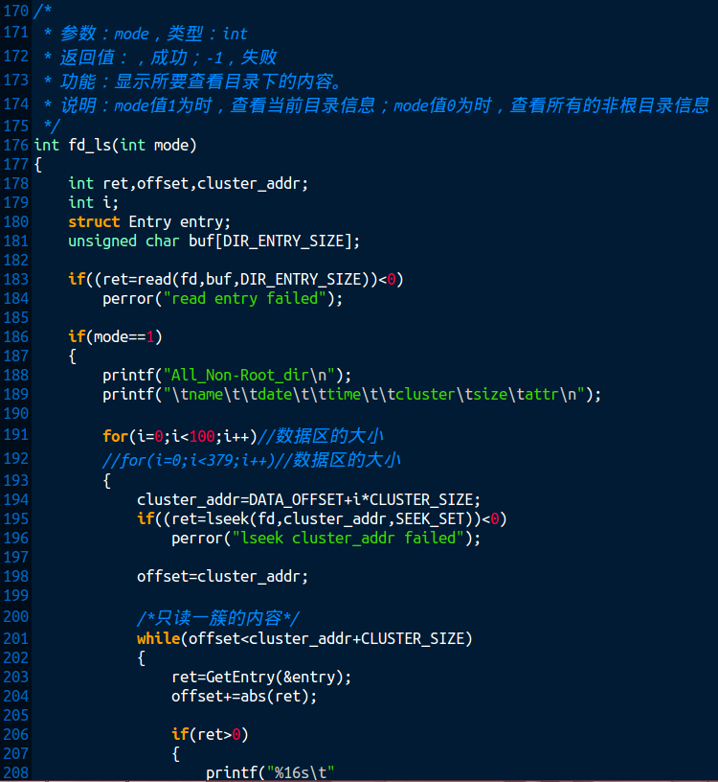

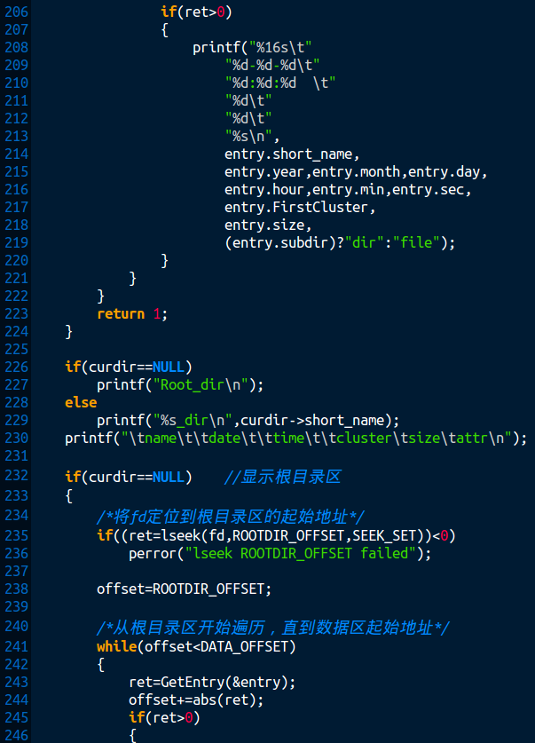

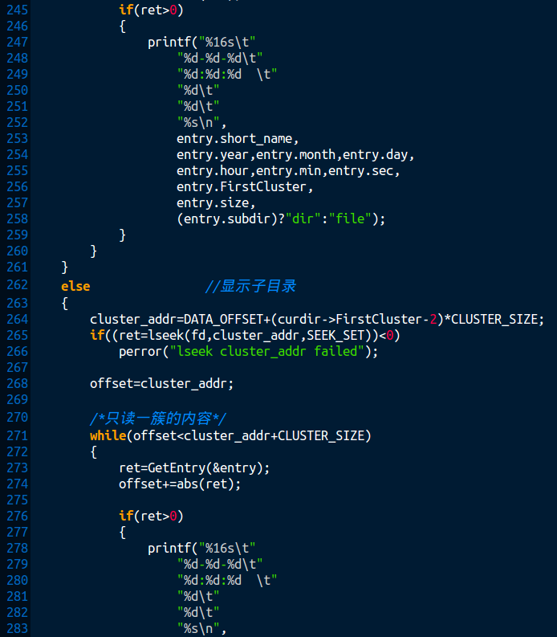

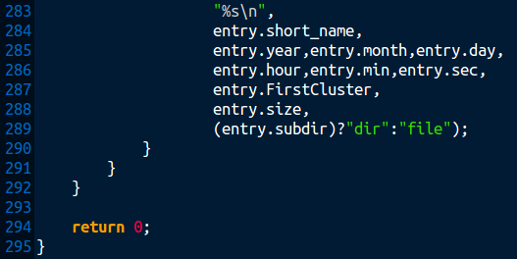

执行情况：（此时根目录为空）

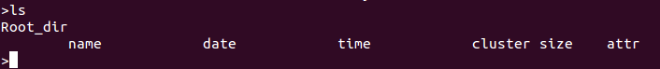

（2）设计并实现一个改变当前所在目录的函数，即把当前目录切换到上一层目录或当前目录的子目录中。

函数代码：

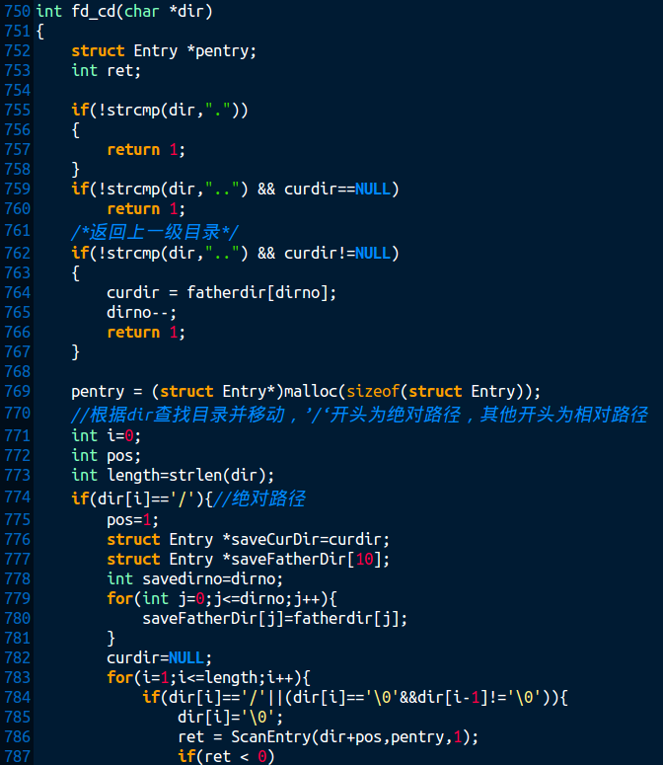

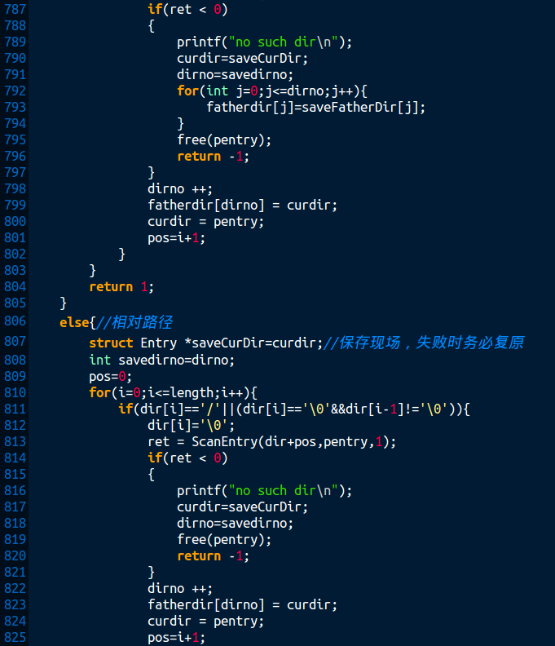

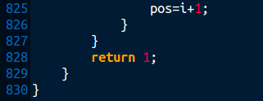

执行情况：（创建了DIR1文件夹并进入之）

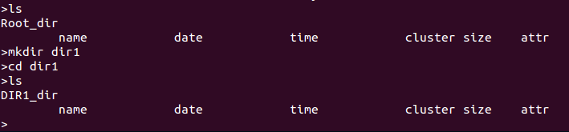

（3）设计并实现一个删除文件函数，该函数使用要删除的文件名作为参数。

函数代码：

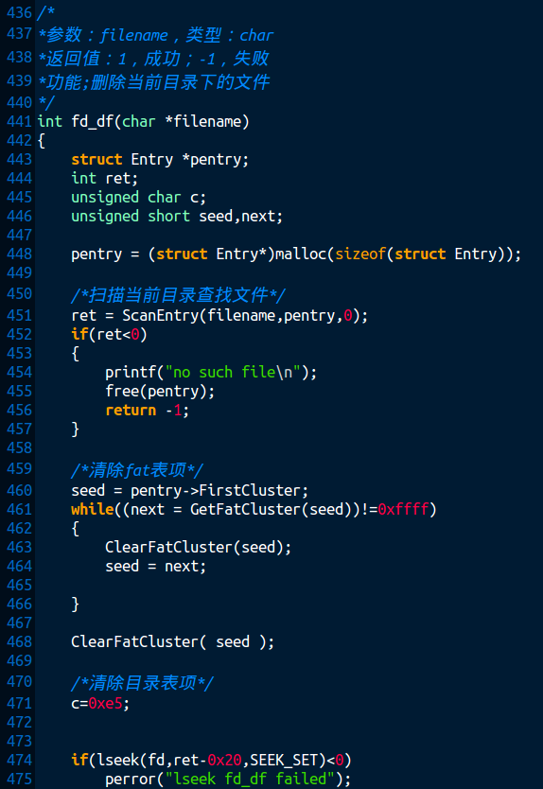

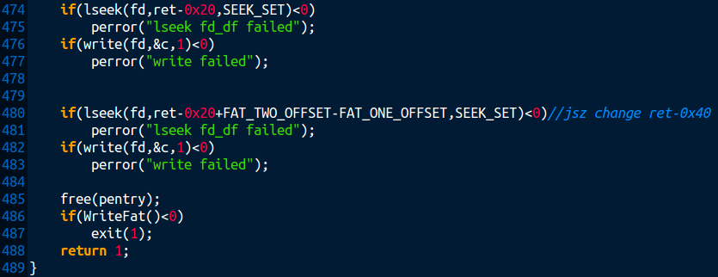

执行情况：（先创建了FILE1文件，之后又删除之）

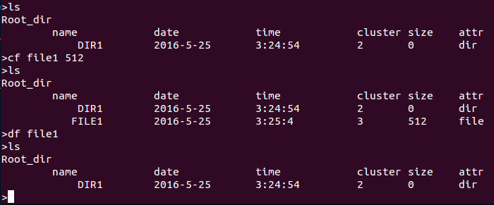

（4）设计并实现一个创建文件函数，该函数使用要创建的文件名和文件大小作为参数。

函数代码：

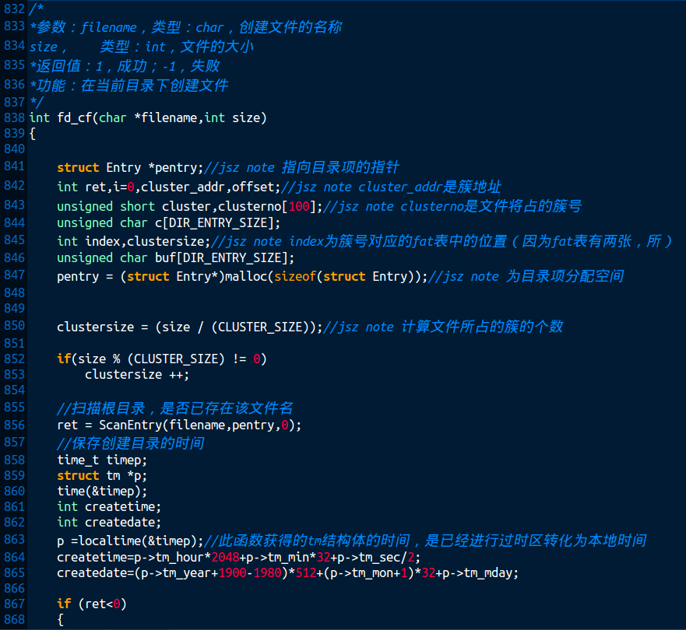

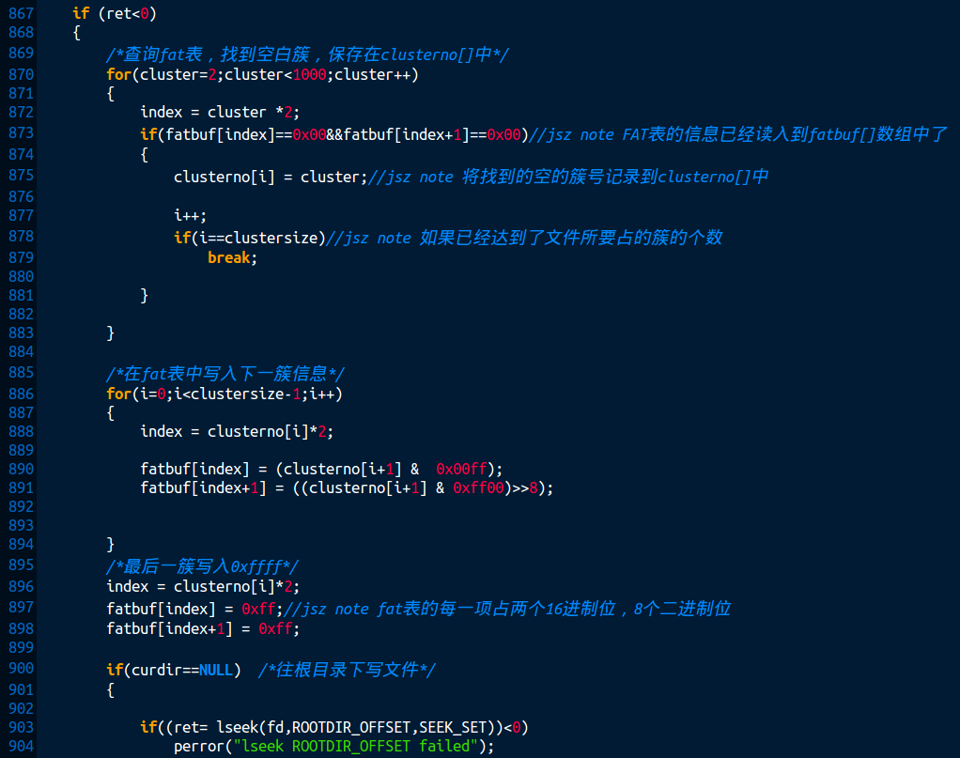

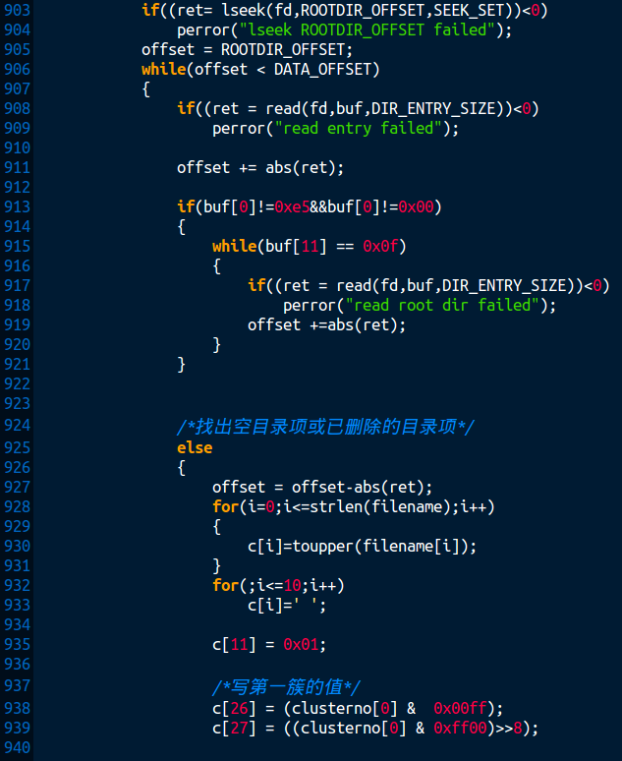

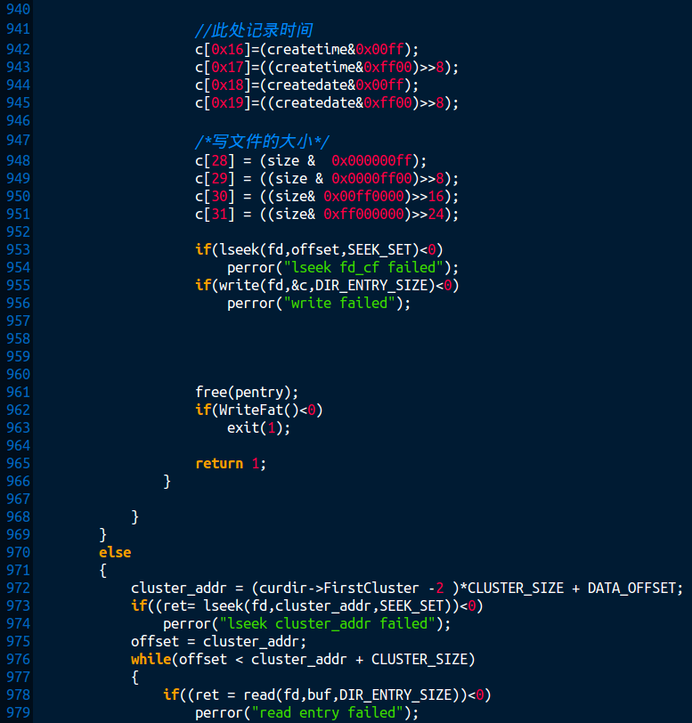

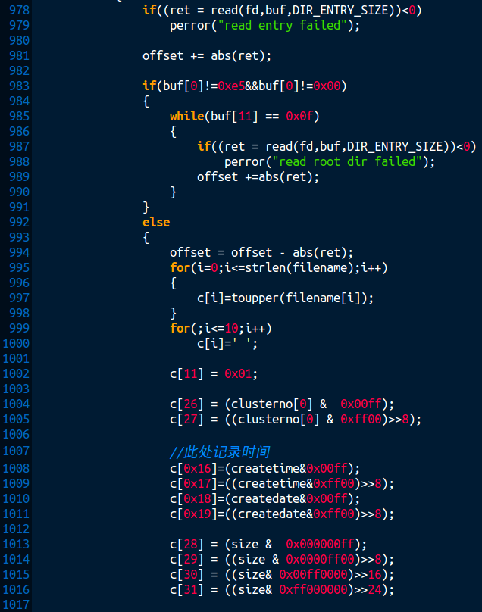

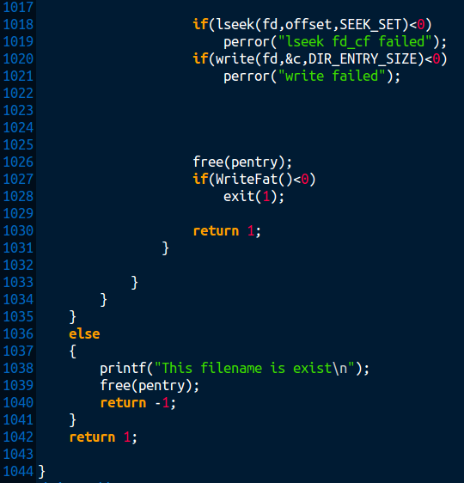

执行情况：（先创建了FILE1文件，之后又删除之，同（3））



## 3.3 提高要求实现说明//cd、ud_cf、ud_rf;

1. 增加删除与新建目录的功能。若目录不为空则给出提示，并删除其包含的所有子目录和文件；若是空目录则直接删除。

函数代码：

新建目录：

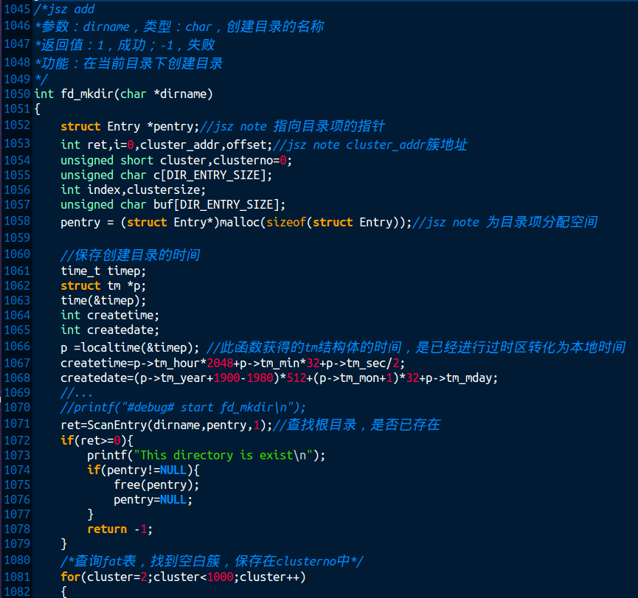

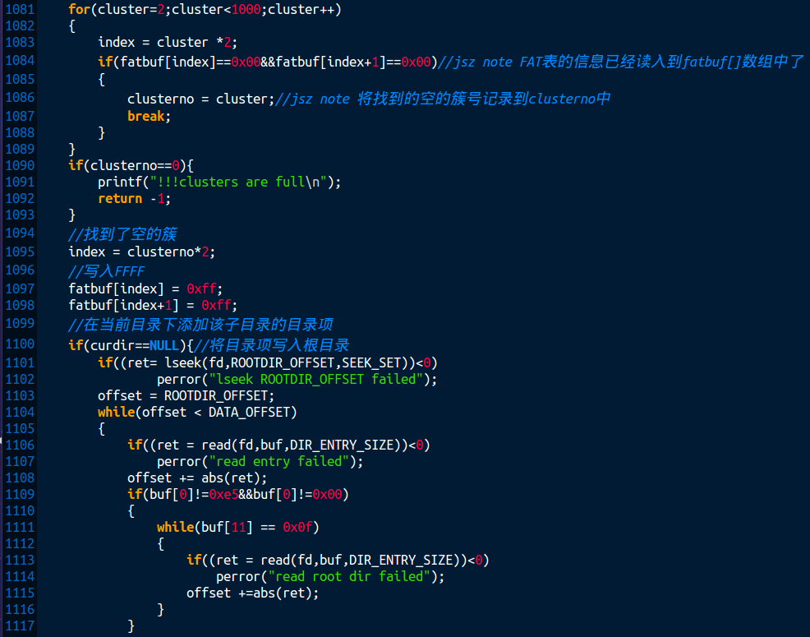

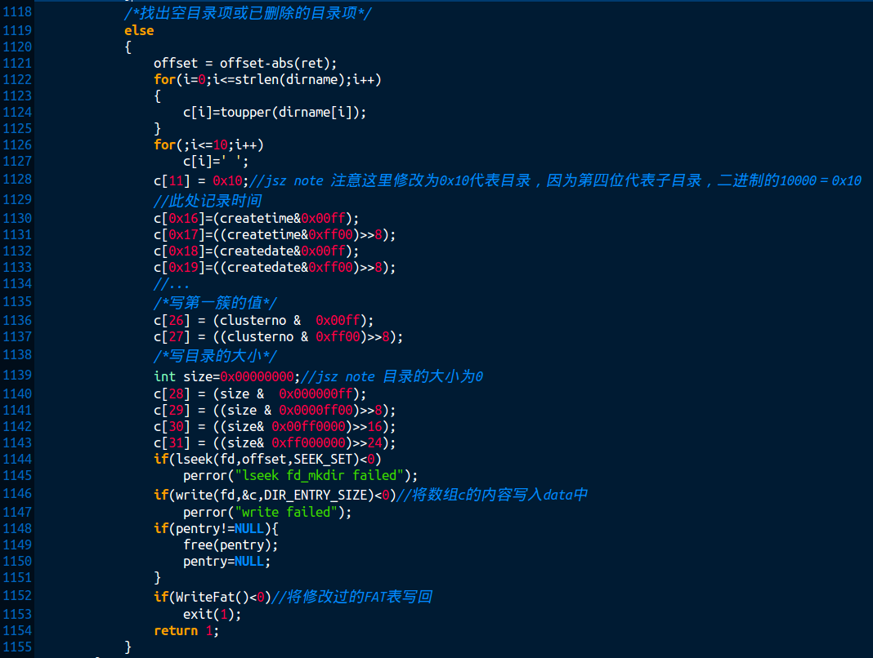

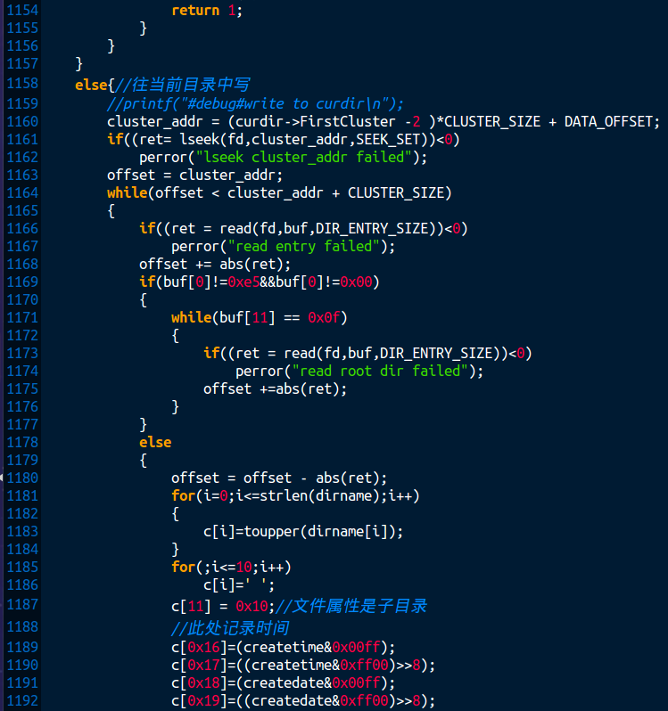

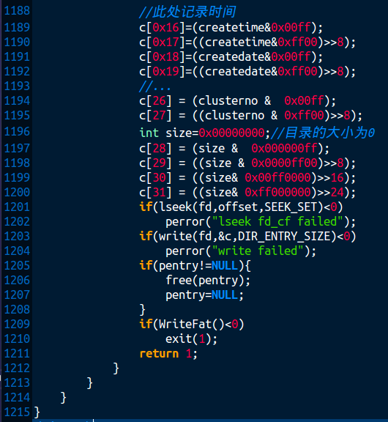

删除目录：

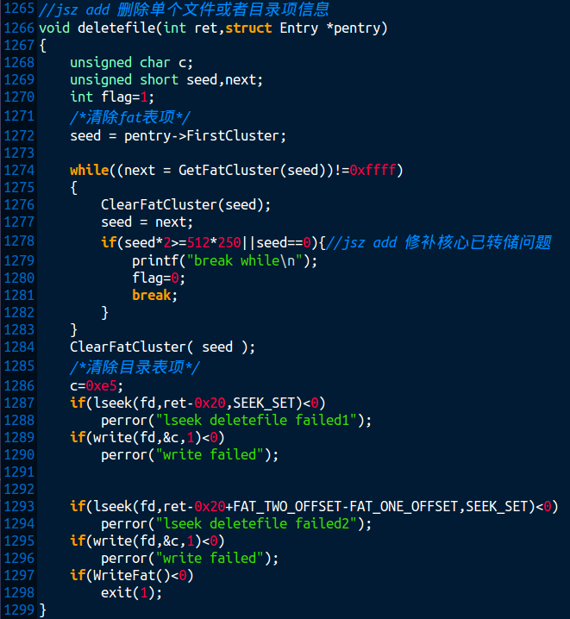

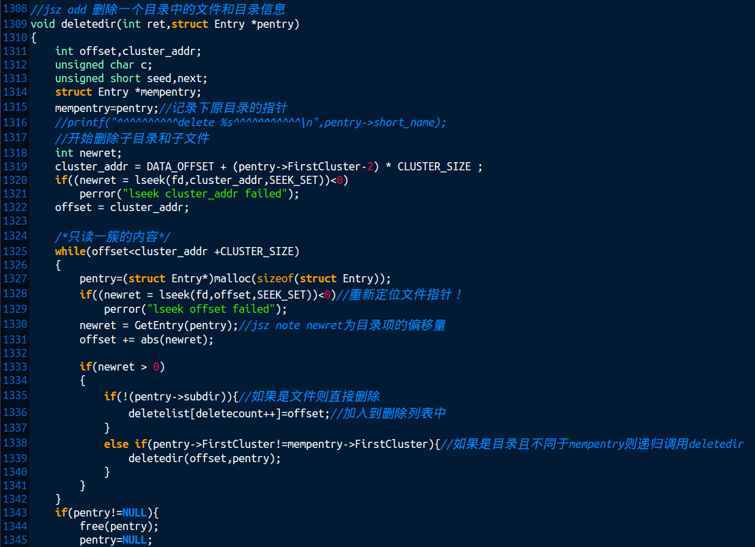

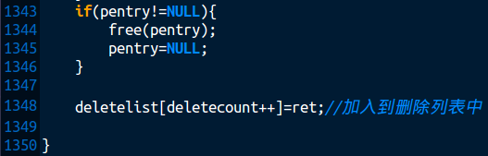

执行情况：（其中DIR1内部为空，DIR2内部含有文件）

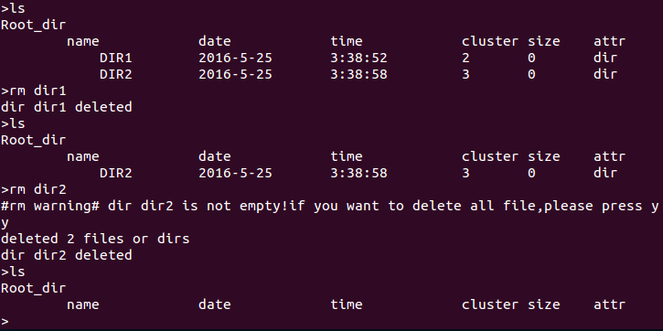

1. 改进cd指令，增加对绝对路径和多级目录的支持。即对输入的目录路径字符串进行解析，然后逐级查找目录。

函数代码：







执行情况：（其中DIR1内含有DIR1-1与DIR1-2,；DIR1-2内含有DIR1-2-1）

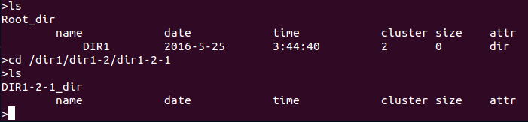

1. 改进cf指令，使其可以向文件中写入实际内容，并根据写入的内容计算文件实际大小。

函数代码：

文件写入：

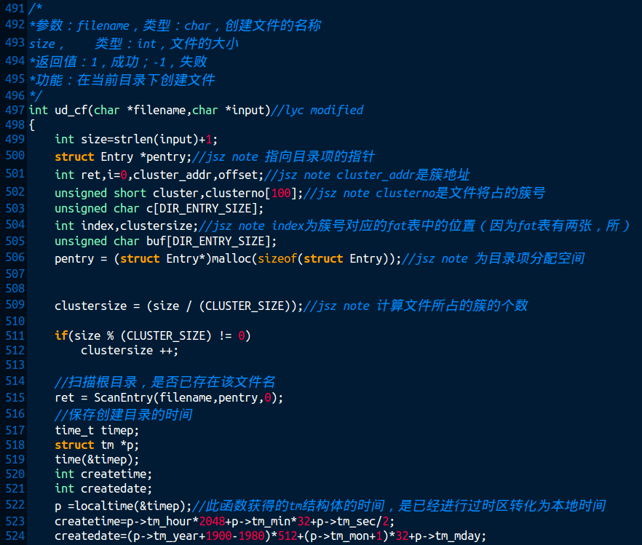

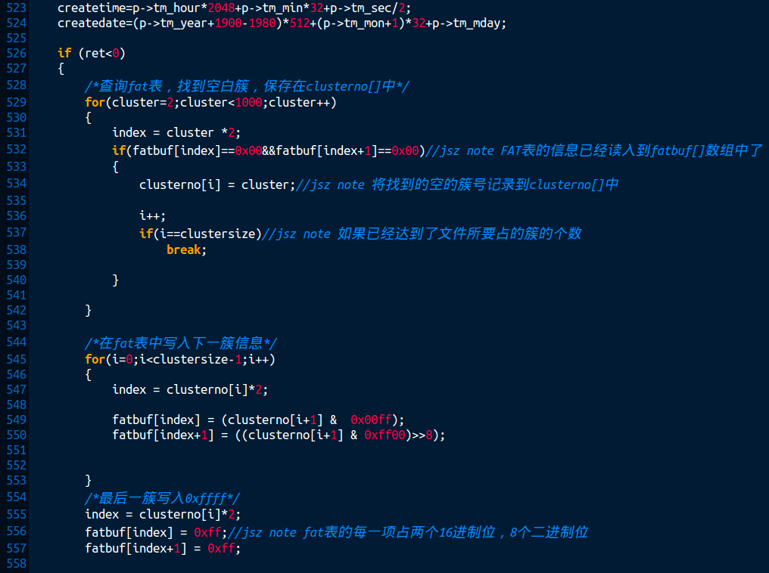

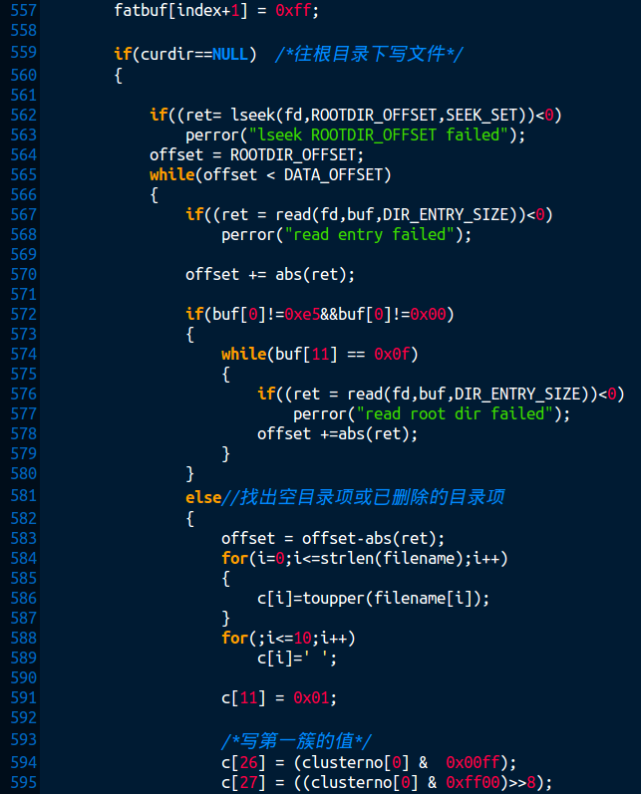

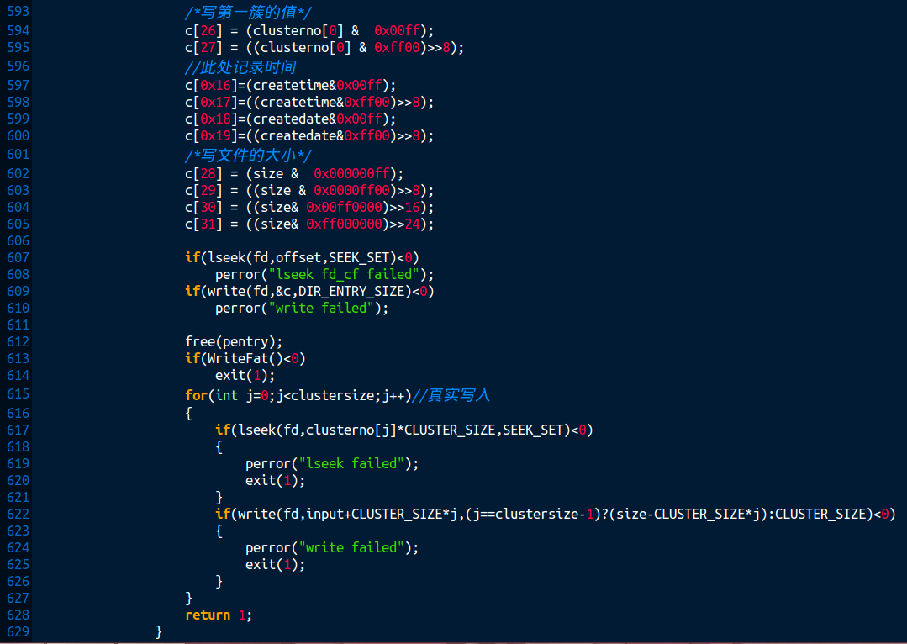

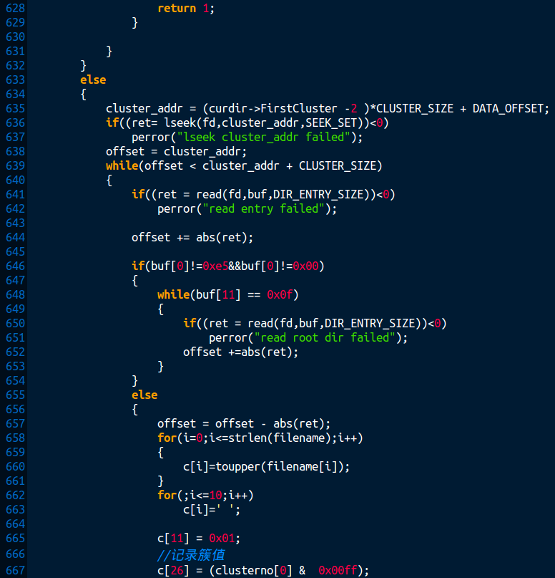

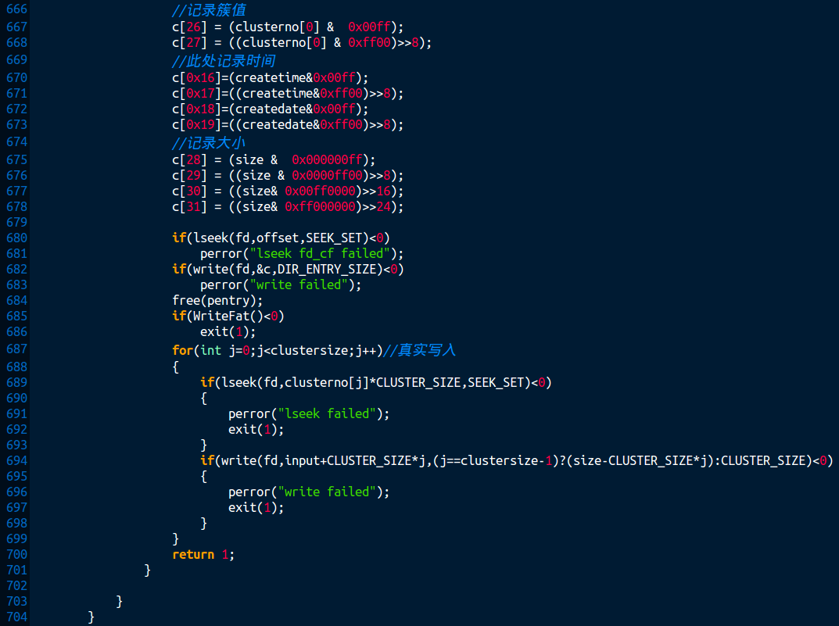

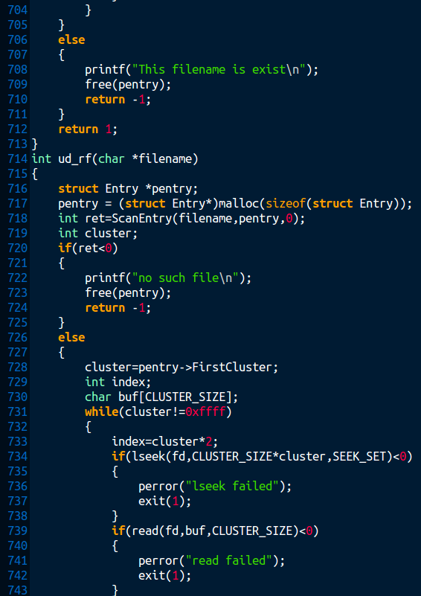

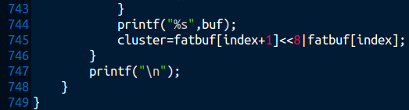

文件读取：

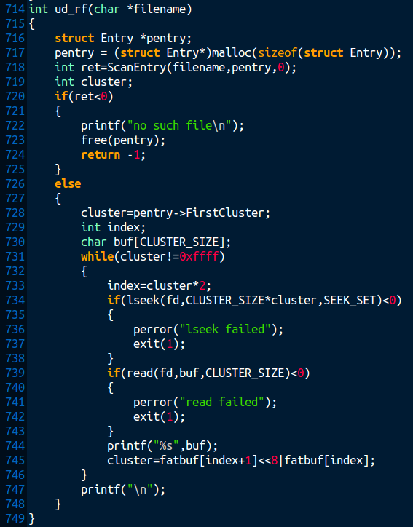

执行情况：

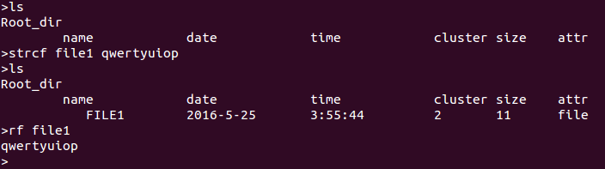

1. 改进ls函数，增加对全部非根目录信息的读取。

函数代码：

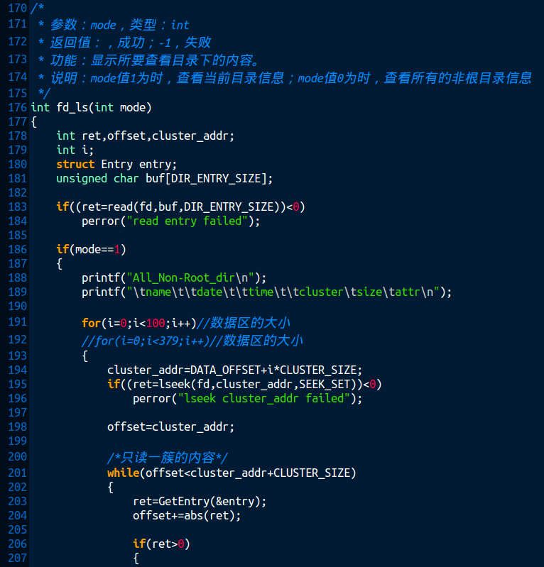

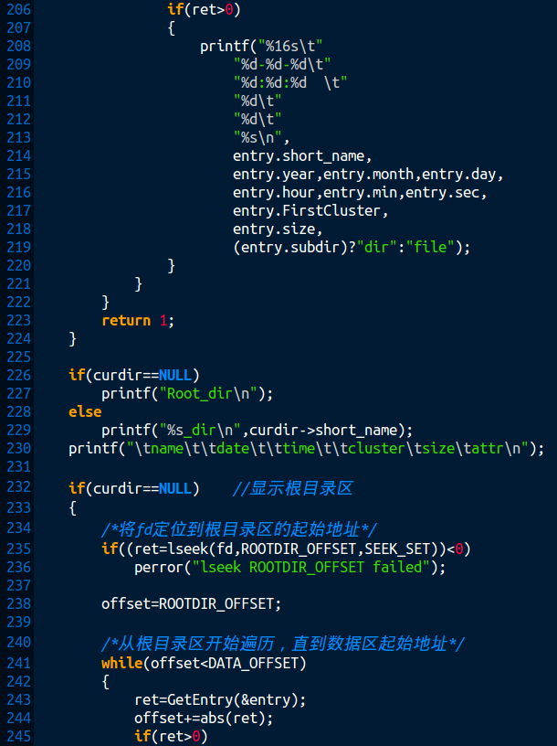

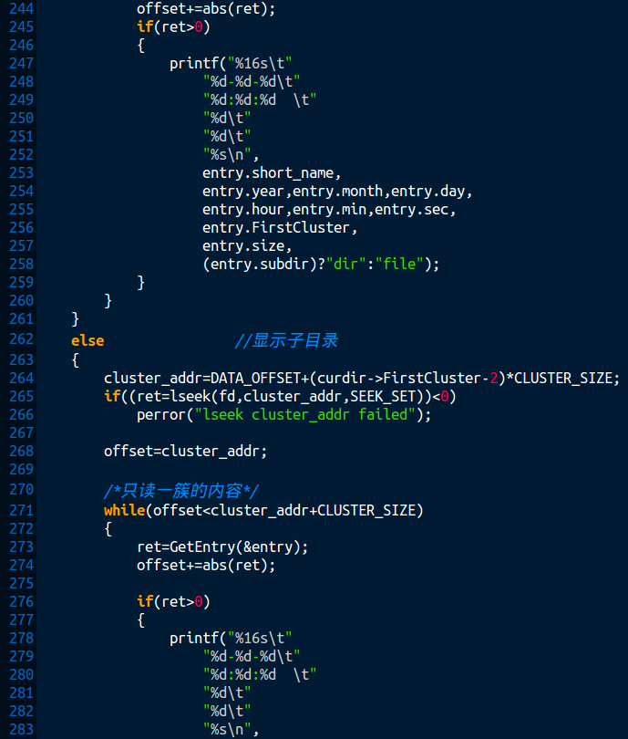

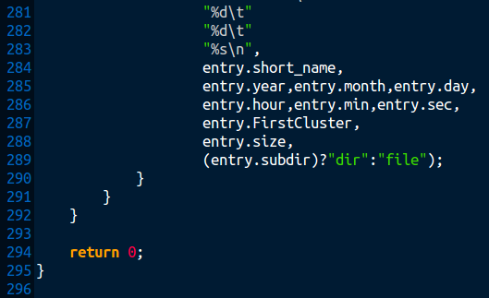

执行情况：（其中DIR1内含有DIR1-1、DIR1-2、DIR1-3）

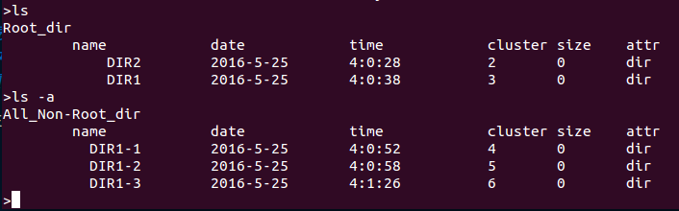

# 4.收获和感想

通过这次实验我们更加具体地了解了文件系统的工作原理，并且通过编写与改进函数加深了对其中各个函数之间互相沟通协调的理解，并由此更加清晰地了解到良好的代码风格、充足的注释、以及团队协作对大型程序编写的重要性。